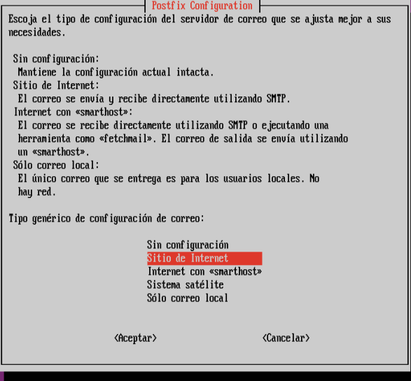

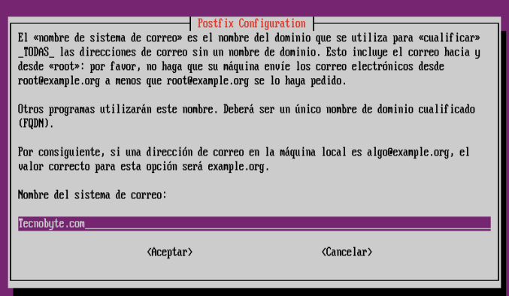

Editar el fichero de configuración /etc/postfix/main.cf añadiendo al final “home_mailbox = Maildir/”

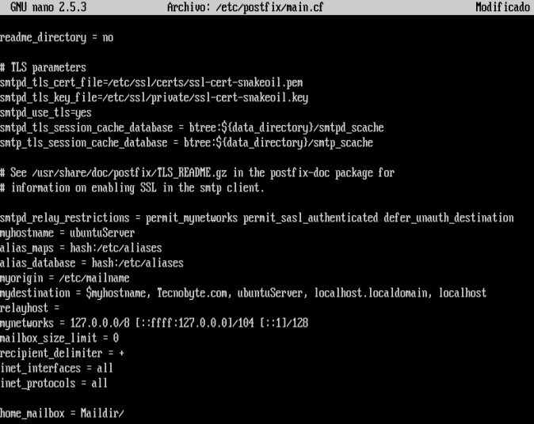



instalamos el servicio courier-imap con el comando “apt-get install courier-imap” y servicio courier-imap con el comando “apt-get install courier-pop”

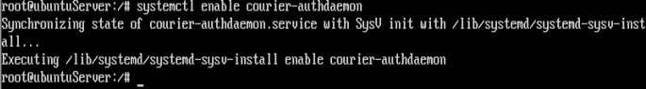



instalamos SquirrelMail

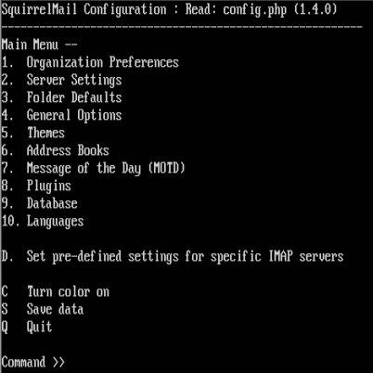

seleccionamos el comando d

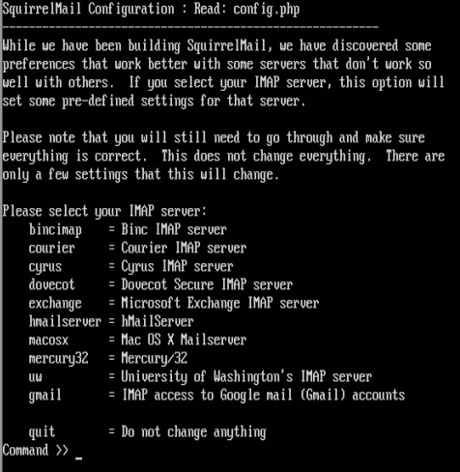

especificamos que el iMAP server sea courier

Después especificamos la opción 2 “2. Server Settings”

y dentro de ese fichero seguir las instrucciones de la pantalla

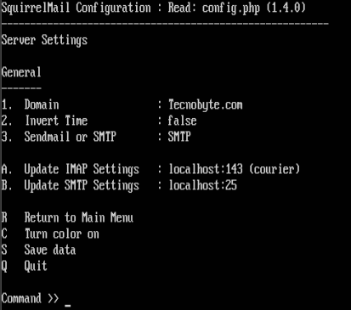

Una vez configuramos guardamos el fichero y salimos.

Tras haver configurado el squirrelmail, tenemos que actualizar la configuración del servidor con el comando “cat /etc/squirrelmail/apache.conf >> /etc/apache2/sites-available/000-default.conf”

En el archivo de configuración “/etc/php/7.0/apache2/php.ini” tenemos que asegurarnos que la opción “short_open_tag” esté en On

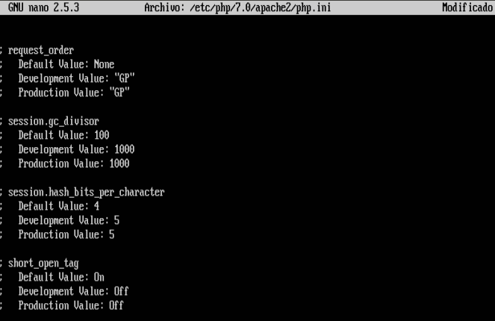

reiniciamos el servicio web con el comando “service apache2 restart”



creamos la estructura de directorios dentro del directorio /etc/skel 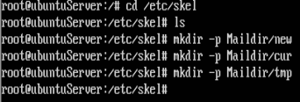

Finalmente creamos los usuarios con el comando useradd y passwd



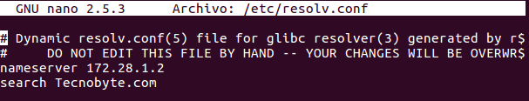

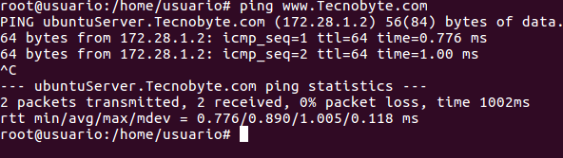

comprobamos su correcto funcionamiento

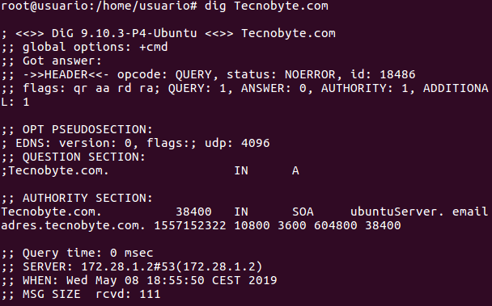

editamos el siguiente fichero hasta que quede como se muestra en la imagen

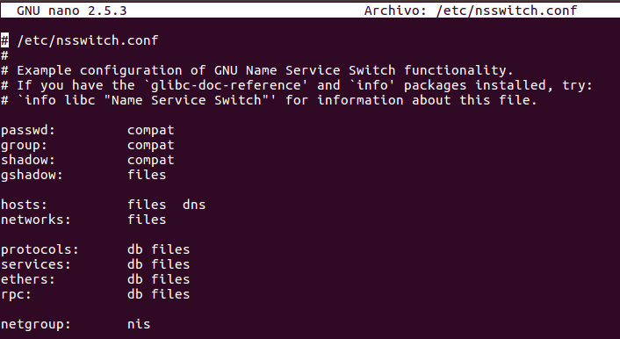

creamos dos usuarios

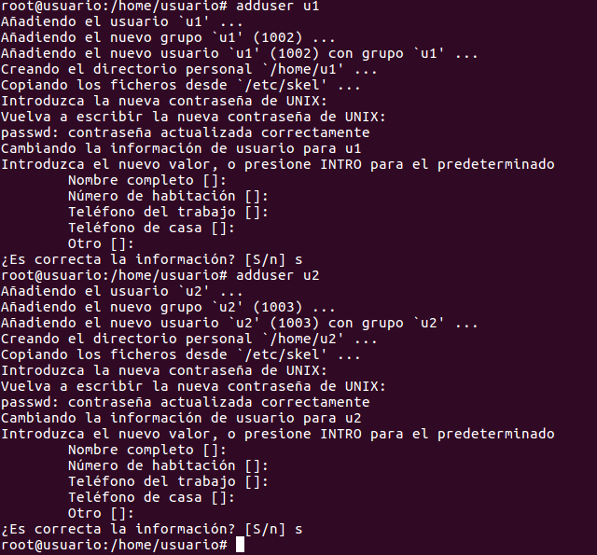

instalamos Postfix server apt-get install postfix

instalamos Dovecot

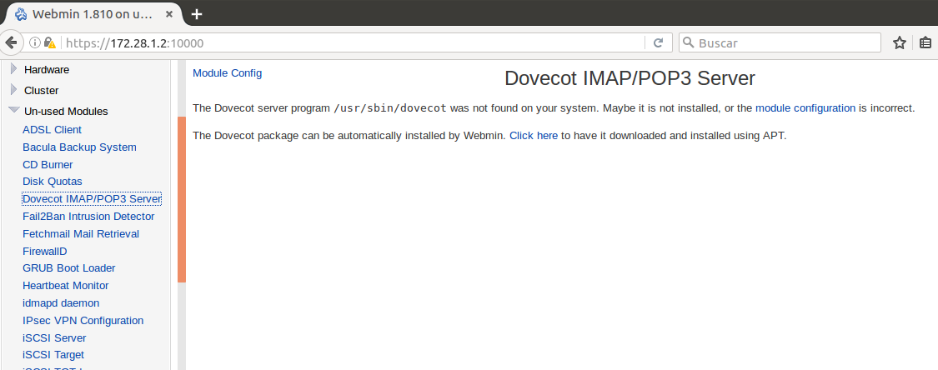

dentro de la configuración del postmail, configuramos lo siguiente:

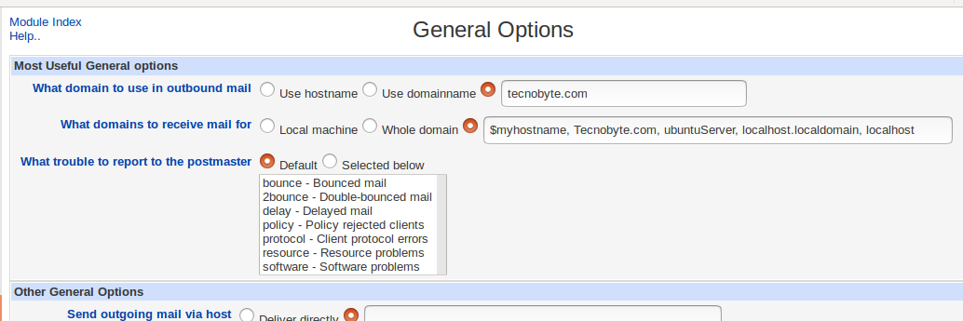

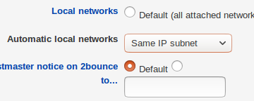

después de guardar y aplicar la configuración, reiniciamos el servicio.